第一步用“cd”（表示进入某个文件）+“文件夹名”（可以用到tab快捷）

第二步用“make”+“p1”找到图一的东西

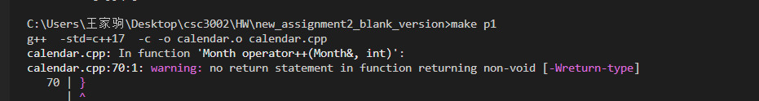

g++ -std=c++17 -c -o 某个文件.o 某个文件.cpp

在找到第二句话：

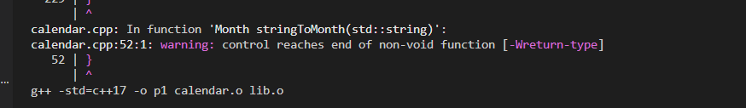

g++ -std=c++17 -o p1 某个文件.o lib.o

第三步： p1.exe<p1_in1.txt



Make clean删除.o和.exe（必须是makefile里的）

也可以对makefile进行改动